**Задание к работе:** практическое структурирование предметной области, абстрагирование, использование прикладных программных пакетов моделирования структур, использование СУБД для создания БД.

**Постановка задачи:**

1. Структурировать предметную область по индивидуальному заданию.
2. Описать предметную область (от имени конечного пользователя). Представить таблицы. Ограничение: от 5ти сущностей для описания области. Каждый объект должен иметь хотя бы один атрибут.
3. Продемонстрировать работу в СУБД по формированию БД и набору запросов (не менее 10, разных).
4. **Текст программы**

Для начала создадим функцию, которая бы создавала наши таблицы:

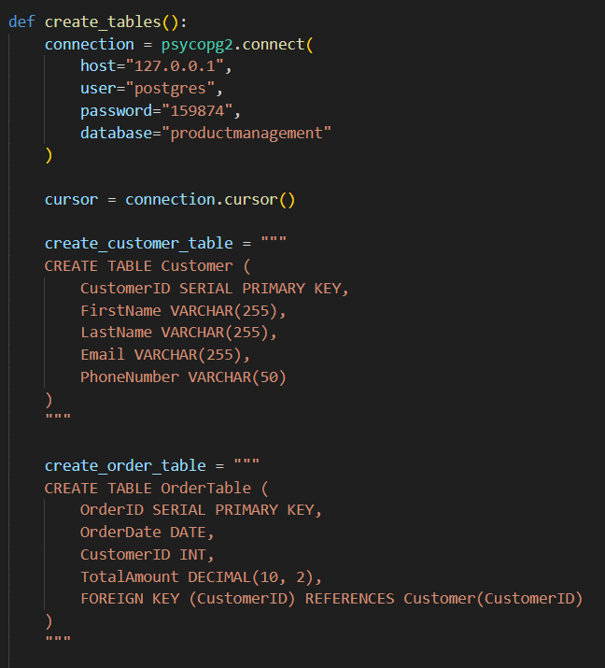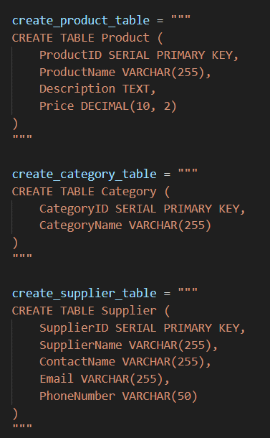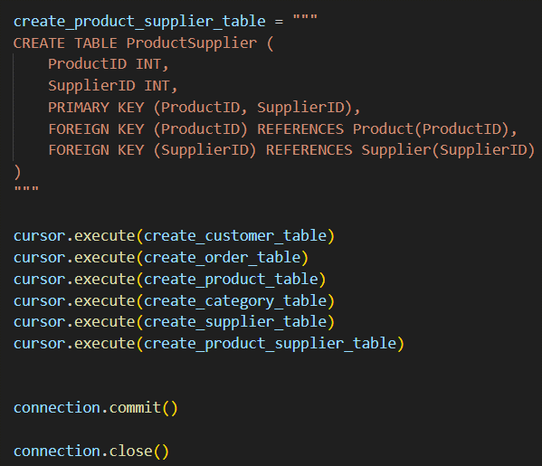

Тут мы определили основные поля для наших таблиц, и подключившись к нашей СУБД отправили эти запросы на создании таблиц.

Далее мы создали функцию, для заполнения БД ложными данными:

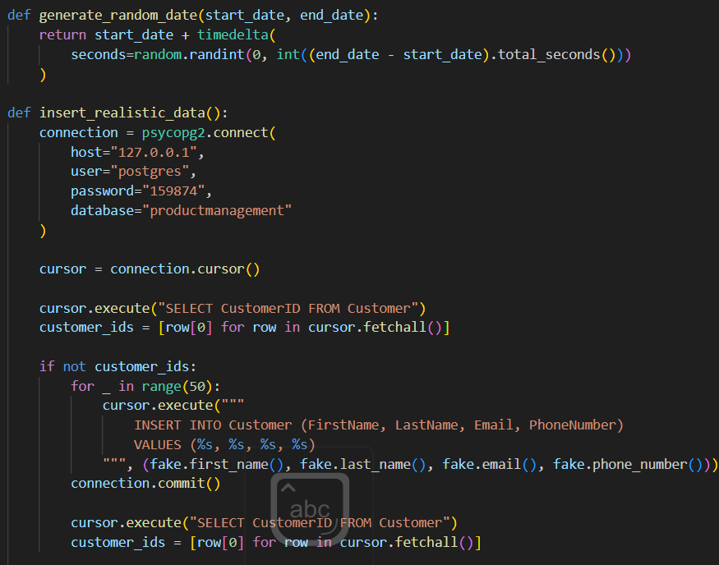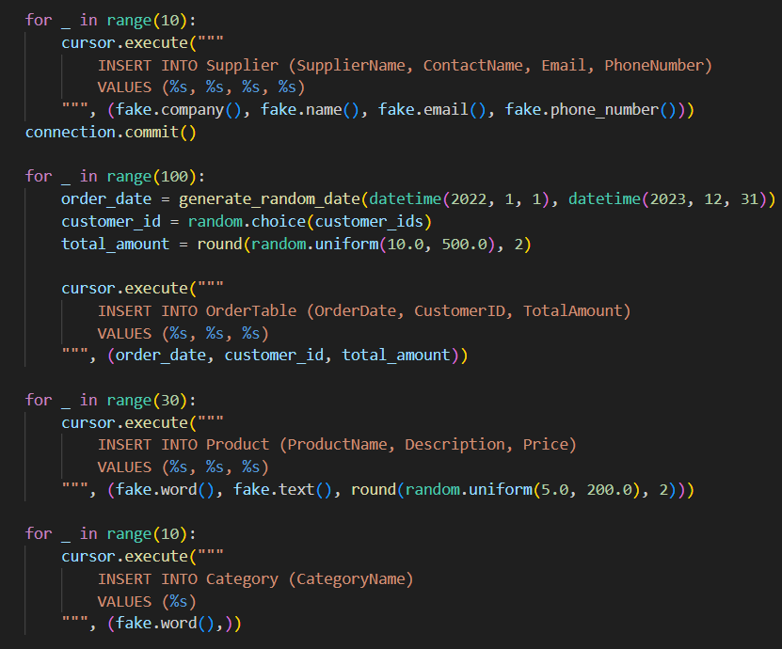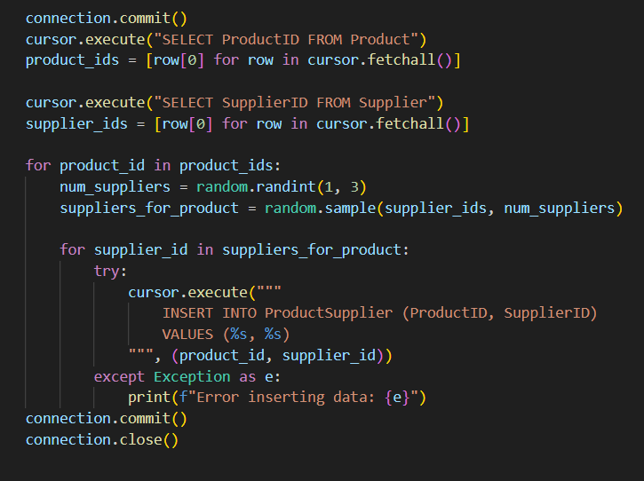

После чего, было решено создать менеджер, который бы управлял данными из нашей БД.

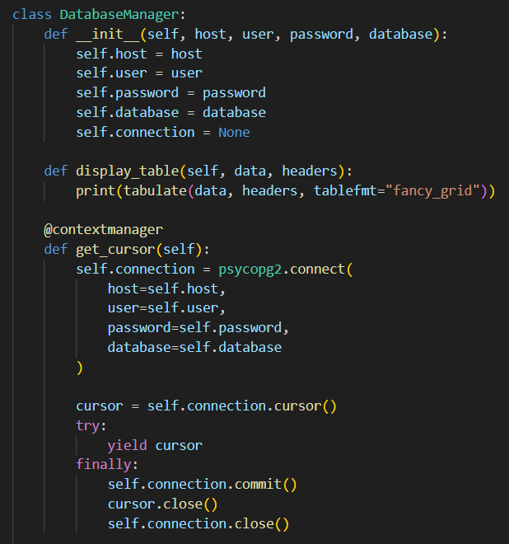

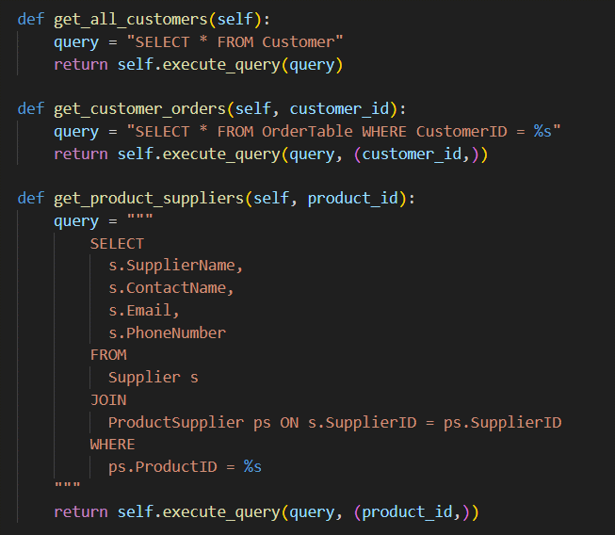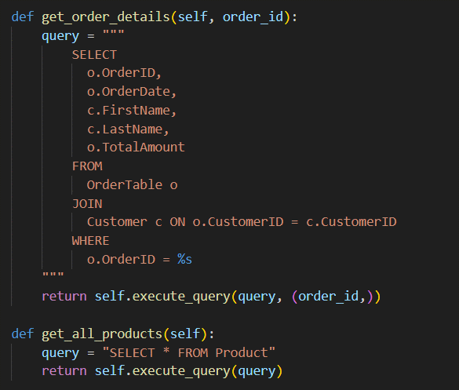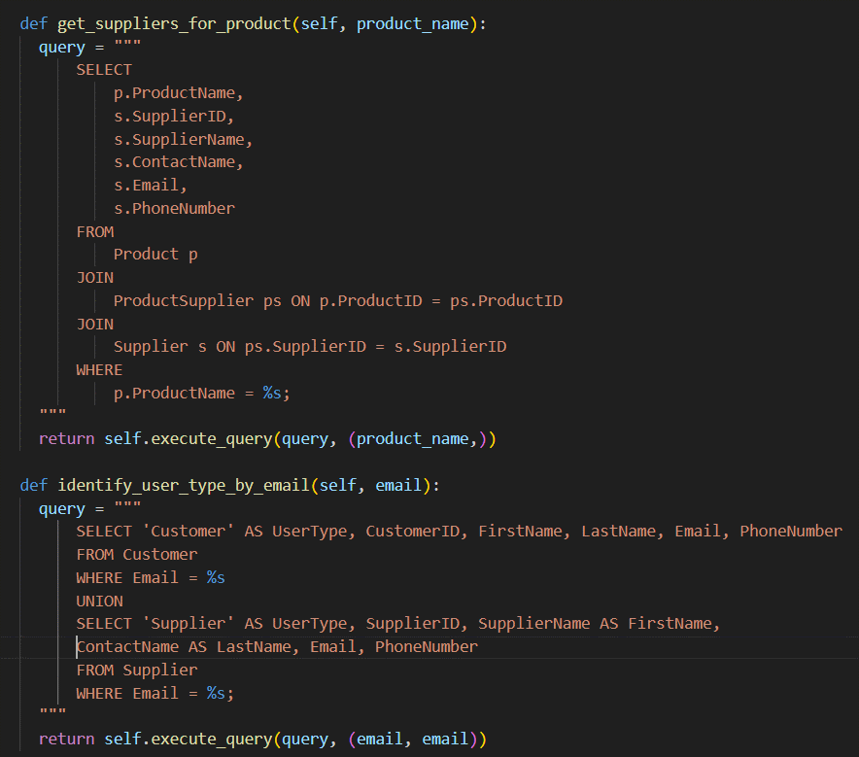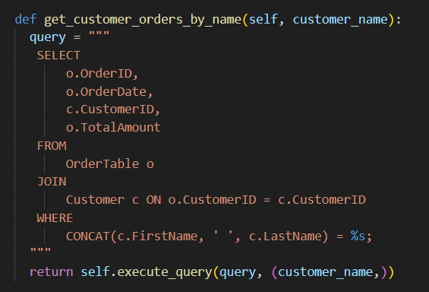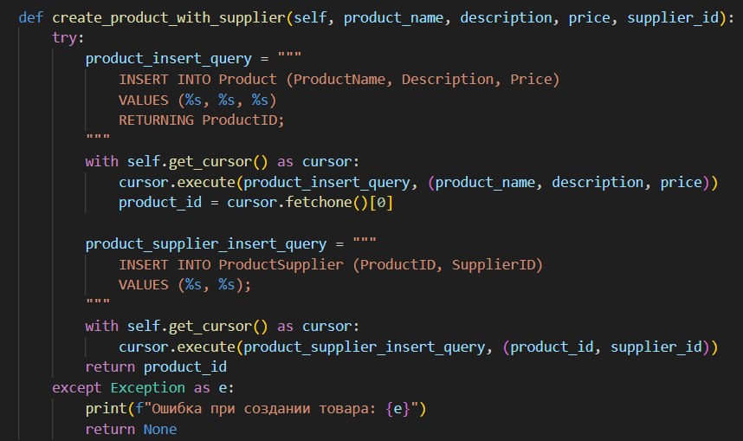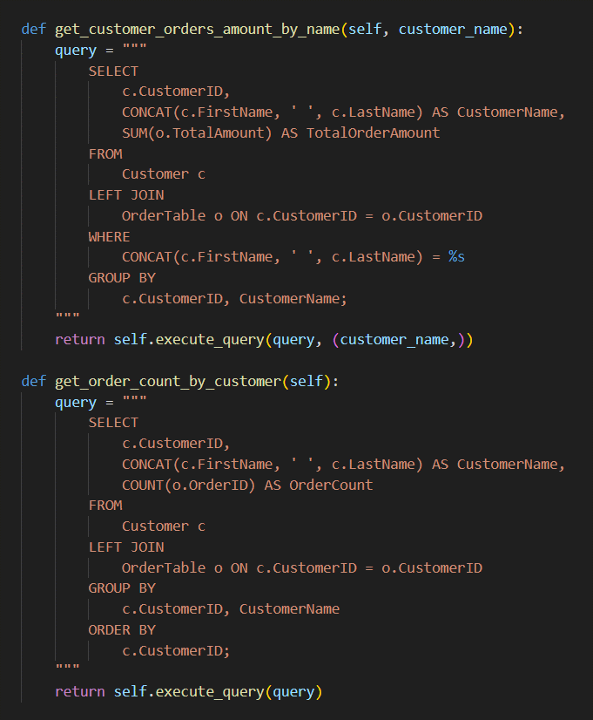

1. **Результат работы программы**

После чего мы вызываем все методы нашего менеджера, а также метод для вывод элементов в крисивую, приятную пользователю таблицу;

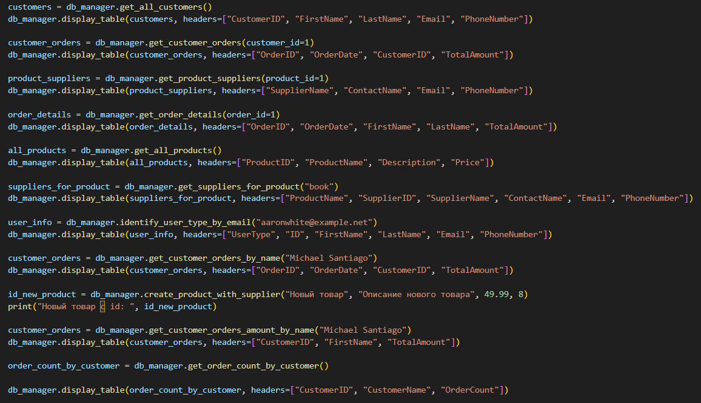

После чего в консоль выводится следующая информация:

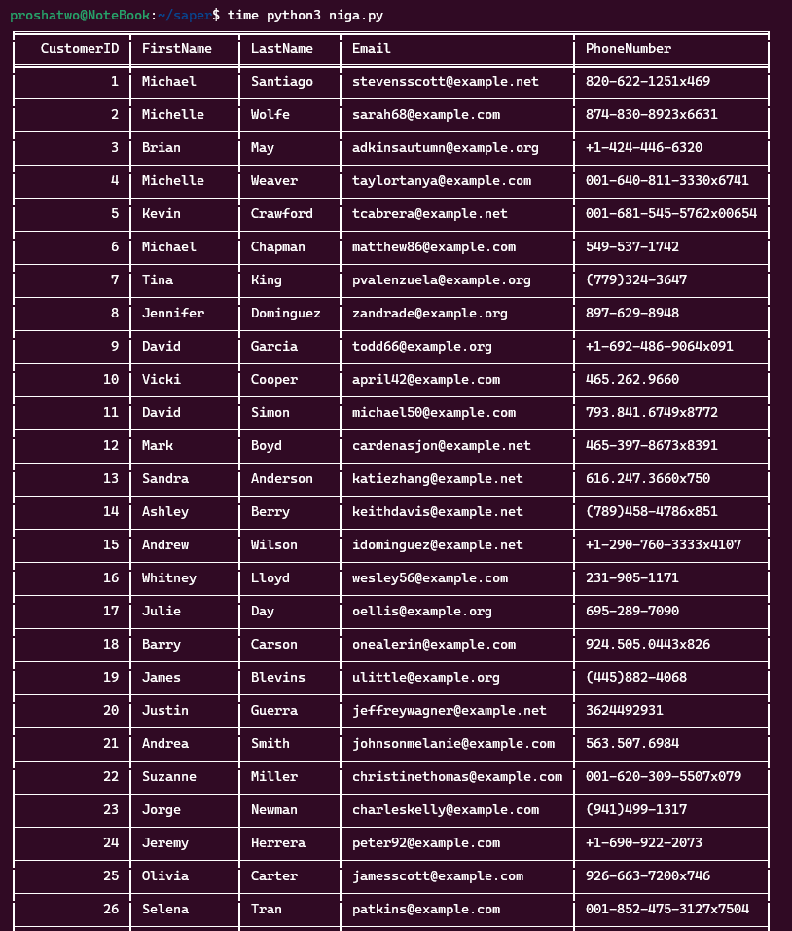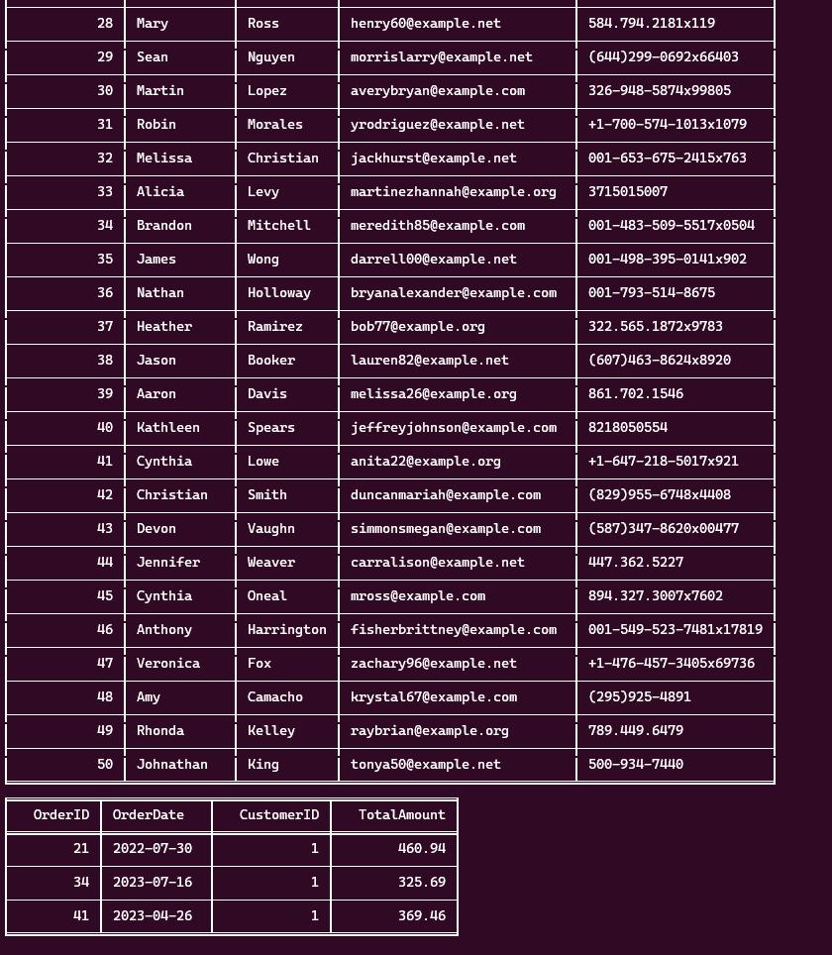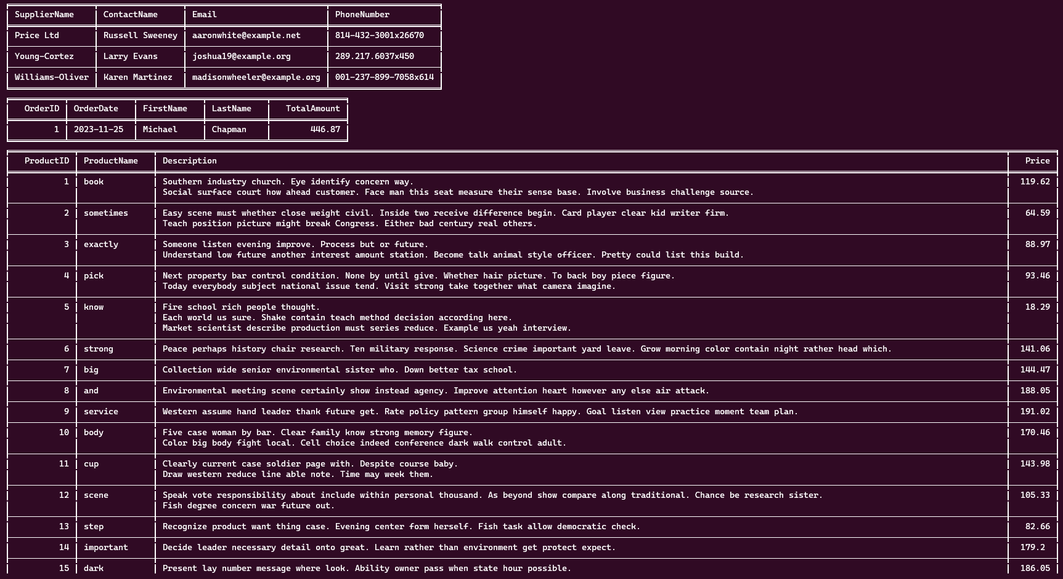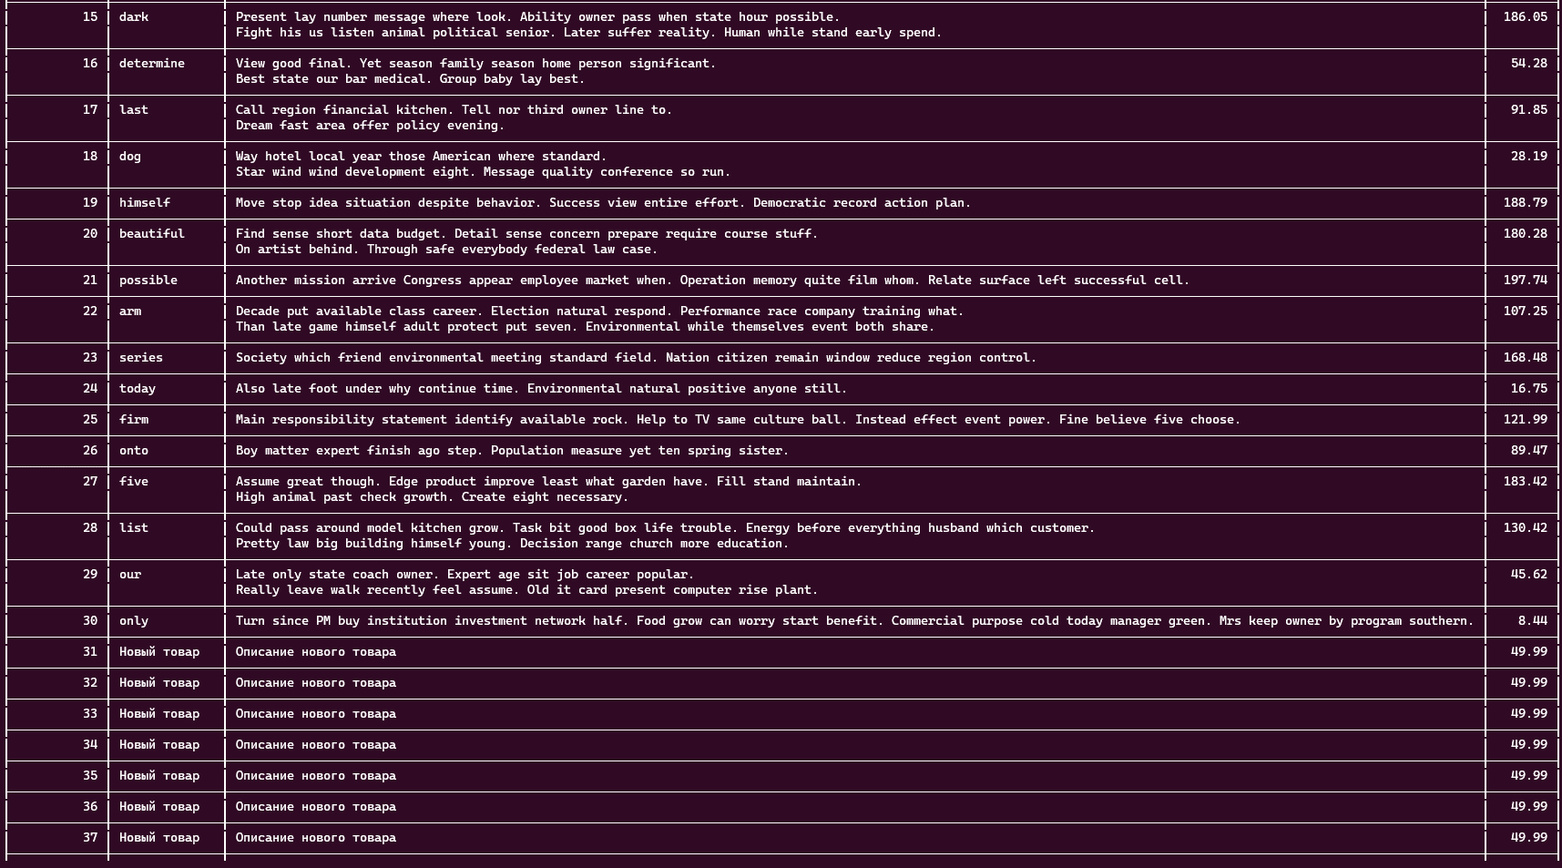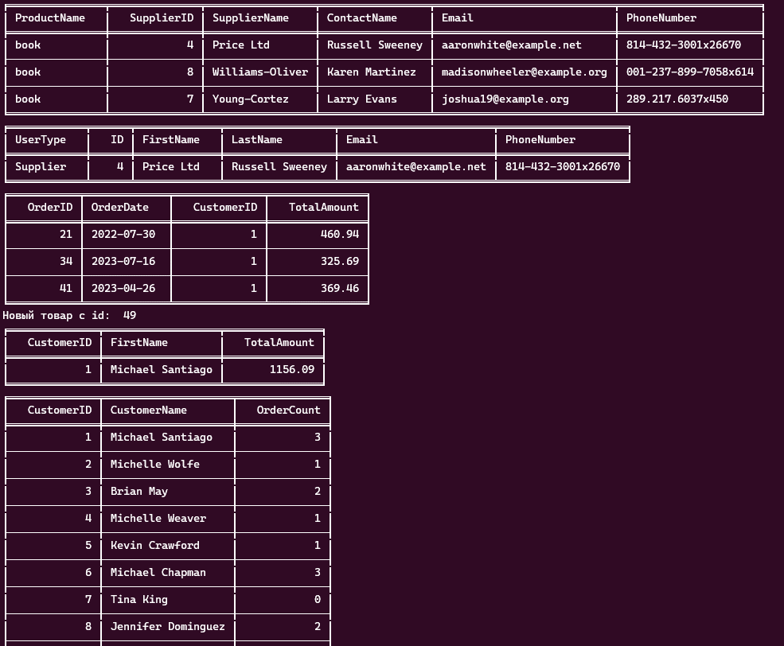

Также, из-за использования такого менеджера, мы не просто получаем более удобный и мастабируемый код, но и также увеличиваем скорость обработки запросов, ибо не тратим лишнее время, так используя СУБД на локальном сервере, мы получаем такое время выполнения программы:



**Объяснение смысла запросов:**

* **get_all_customers** – нужен чобы получить всех поьзователей системы с их информацией
* **get_customer_orders** – нужен чтобы получить список всех заказов пользователя с их информацией по id пользователя
* **get_product_suppliers** – нужен чтобы получать информацию о поставщике товара по id товара
* **get_order_details -** нужен чтобы получать полную информацю о заказе по конкретному id заказа
* **get_all_products** – нужен чтобы получить список всех продуктов
* **get_suppliers_for_product** – нужен чтобы получить список поставщиков для конкретного товара по его id
* **identify_user_type_by_email** – нужен для определения кем является пользователь (поставщик или простой профиль) по его email.
* **get_customer_orders_by_name** – нужен чтобы получить список заказов пользователя по его полному имени(имя фамилия)
* **create_product_with_supplier** – этот запрос нужен для того, чтобы добавить новый продукт и принимает все поля для создания нового продукта
* **get_customer_orders_amount_by_name** – нужен для получения по имени полной стоимости корзины(всех заказов которые принадлежат пользователю)
* **get_order_count_by_customer** – запрос для получения коллличества заказов для каждого пользователя

**Вывод**: Результат работы программы был протестирован на разных входных данных, в том числе на данных, данных преподавателем, и работа программы отлажена на корректную работу, что говорит о правильной работе программы при любых входных данных.